ANCORA PIÙ AUDACI IN NERO: IL DEFY SKYLINE E IL DEFY SKYLINE SKELETON
ORA ANCHE IN CERAMICA NERA

Il DEFY Skyline e il DEFY Skyline Skeleton, rivestiti interamente in ceramica nera, emanano un’aura assolutamente unica. La modernità della collezione, che vanta uno stile audace, elegante e pieno di luce, viene rivisitata in chiave scura, per un look tanto insolito quanto duraturo.

La collezione DEFY Skyline, presentata nel 2022 come erede moderna della linea di orologi da polso ZENITH DEFY del 1969, che era caratterizzata da un design audace e robusto, reinterpreta la tradizione con la stessa originalità, ma aggiungendo nuove prestazioni grazie al leggendario calibro ad alta frequenza El Primero di ultima generazione realizzato dalla Manifattura. Da oggi, i due pilastri della collezione – il DEFY Skyline e il DEFY Skyline Skeleton – assumono un affascinante look total black grazie ai due nuovi esemplari realizzati interamente in ceramica nera, compreso il bracciale.

La ceramica, molto più dura di metalli e leghe tradizionali come l’acciaio inossidabile, possiede varie proprietà che ne fanno una scelta imprescindibile per quegli orologi adatti a tutte le situazioni, come il DEFY Skyline e il DEFY Skyline Skeleton. La durezza estrema della ceramica, che richiede l’uso di strumenti a punta di diamante per tagliare le linee nette del DEFY Skyline e decorarlo con una combinazione di superfici satinate e lucide, la rende altamente resistente ai graffi e ai segni d’usura apparenti. A differenza degli elementi in metallo nero, che sono semplicemente placcati, in questo caso è la ceramica ad essere nera, e per questo non potrà consumarsi. Anche il bracciale integrato, che segue il contorno della cassa, è realizzato in ceramica nera. Viene fornito anche un cinturino in caucciù nero con motivo, dotato di fibbia déployante in acciaio nero, facilmente sostituibile al bracciale in ceramica grazie al meccanismo integrato di cambio rapido sul retro della cassa.

Il DEFY Skyline Ceramic è caratterizzato da un quadrante galvanico nero con finiture effetto “Soleil”, che brilla alla luce del sole. Il quadrante è lavorato interamente con un motivo geometrico, che rappresenta la stella a quattro punte dello storico logo “double Z” che caratterizzava i fondelli dei modelli DEFY vintage. In omaggio alla notte stellata, il motivo nero a forma di stella incassato nel quadrante vanta sfaccettature nette rivolte verso l’interno, con vari angoli che vanno a catturare la luce.

Il quadrante aperto del DEFY Skyline Skeleton Ceramic presenta un ampio elemento centrale nero a forma di stella a quattro punte, che rivela il movimento scheletrato con ponti e platina principale neri. Gli ingegneri della Manifattura sono riusciti nell’impresa di incorporare la forma del quadrante aperto nella scheletratura dei ponti e della platina principale del movimento, andando a creare un tutt’uno. In un raffinato gioco di contrasti dai toni scuri, la profondità visiva di questo esclusivo orologio scheletrato viene ulteriormente enfatizzata da un indicatore con precisione al 1/10 di secondo. Sia il DEFY Skyline Ceramic che il DEFY Skyline Skeleton Ceramic presentano lancette sfaccettate lucide e indici applicati trattati con Super-LumiNova bianca per una facile leggibilità, di giorno e di notte.

Entrambi i modelli sono animati dal movimento di manifattura automatico ad alta frequenza El Primero 3620, che opera a una frequenza di 5 Hz (36.000 A/ora) e presentano un indicatore con precisione di lettura al 1/10 di secondo, alimentato direttamente dallo scappamento. Caratterizzato da performance efficienti, il meccanismo di carica automatico bidirezionale con rotore nero a forma di stella garantisce una riserva di carica di circa 60 ore.

Con queste due nuove referenze, la collezione DEFY Skyline si arricchisce di materiali d’avanguardia che offrono all’originale silhouette un affascinante stile “dark” tutto da scoprire.
Il DEFY Skyline e il DEFY Skyline Skeleton sono disponibili presso le Boutique e sul sito web ZENITH, nonché presso i rivenditori autorizzati in tutto il mondo.

ZENITH: TIME TO REACH YOUR STAR.

ZENITH nasce per ispirare ogni individuo a seguire i propri sogni e renderli realtà. Sin dalla fondazione, nel 1865, ZENITH si è affermata come la prima manifattura orologiera svizzera dotata di un sistema d’integrazione verticale, e i suoi orologi hanno sempre accompagnato figure straordinarie con grandi sogni, che miravano all’impossibile: da Louis Blériot, con la traversata aerea del Canale della Manica, fino a Felix Baumgartner, con il record mondiale di salto dalla stratosfera. Zenith punta inoltre i riflettori su grandi donne, visionarie e rivoluzionarie, a cui la piattaforma DREAMHERS dona uno spazio di condivisione, ispirando altre donne a lottare per i propri sogni.

Guidata come sempre dall’innovazione, ZENITH presenta eccezionali movimenti sviluppati e realizzati all’interno della manifattura, che alimentano tutti i suoi orologi. Fin dalla creazione di El Primero nel 1969, il primo calibro cronografico automatico al mondo, ZENITH ha dimostrato di saper padroneggiare la precisione ad alta frequenza e di offrire una misurazione del tempo in frazioni di secondo, tra cui il 1/10 di secondo con le ultime linee Chronomaster, e addirittura il 1/100 di secondo con la collezione DEFY. E poiché innovazione è sinonimo di responsabilità, l’iniziativa ZENITH HORIZ-ON afferma l’impegno del brand per l’inclusione, la diversità, la sostenibilità e il benessere dei lavoratori. ZENITH ha saputo dare forma al futuro dell’orologeria svizzera fin dal 1865, sostenendo tutti coloro che hanno osato – e osano tuttora – sfidare sé stessi e raggiungere le vette più alte. È tempo di puntare alle stelle!

DEFY SKYLINE BLACK CERAMIC
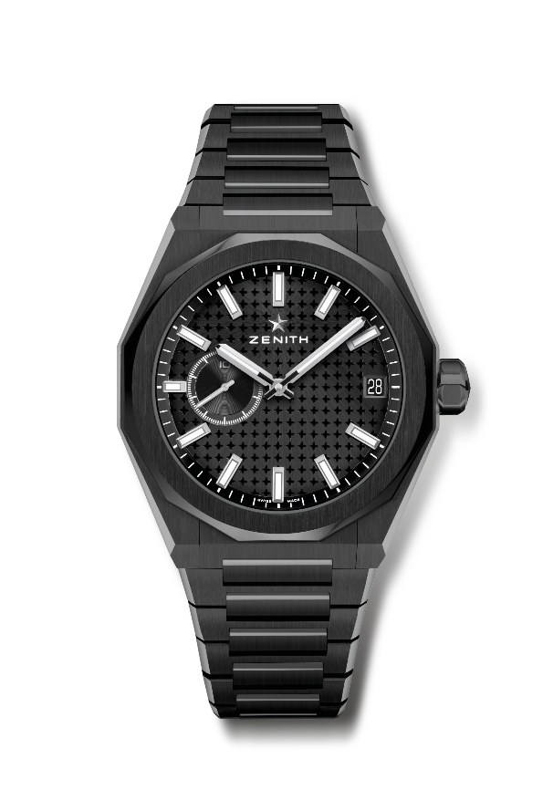
Referenza: 49.9300.3620/21.I001

Punti chiave: Orologio El Primero a tre lancette. Indicazione dell’alta frequenza: contatore 1/10 di secondo a ore 9. Ruota di scappamento e ancora in silicio. Motivo a volta stellata sul quadrante. Corona a vite. Sistema di cinturini completamente intercambiabili.
Movimento: El Primero 3620, Automatico
Frequenza 36.000 A/ora (5 Hz)
Riserva di carica circa 60 ore
Funzioni: Ore e minuti al centro. Indicatore con precisione al 1/10 di secondo a ore 9. Data a ore 3.
Finiture: Speciale massa oscillante con finiture satinate.
Prezzo 14900 CHF
Materiale: Ceramica nera
Impermeabilità: 10 ATM
Cassa: 41 mm
Quadrante: Nero effetto “Soleil”
Indici delle ore: Rodiati, sfaccettati e rivestiti di SuperLuminova SLN C1
Lancette: Rodiate, sfaccettate e rivestite di SuperLuminova SLN C1
Bracciale e fibbia: Bracciale in ceramica nera con fibbia déployante. Secondo cinturino in caucciù nero con motivo a volta stellata e fibbia déployante in acciaio inossidabile con PVD nero.

DEFY SKYLINE BLACK CERAMIC SKELETON
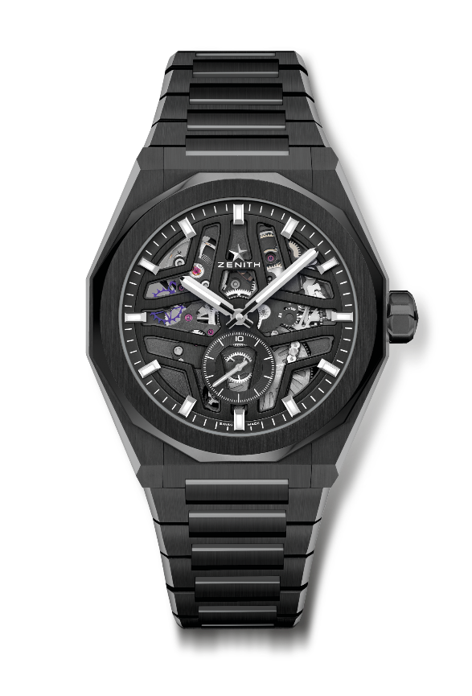
Referenza: 49.9300.3620/78.I001

Punti chiave: Orologio El Primero a tre lancette. Indicazione dell’alta frequenza: contatore 1/10 di secondo a ore 6. Ruota di scappamento e ancora in silicio. Corona a vite. Sistema di cinturini completamente intercambiabili.
Movimento: El Primero 3620, Automatico
Frequenza 36.000 A/ora (5 Hz)
Riserva di carica circa 60 ore
Funzioni: Ore e minuti al centro. Indicatore con precisione al 1/10 di secondo a ore 6.
Finiture: Speciale massa oscillante con finiture satinate.
Prezzo 16900 CHF
Materiale: Ceramica nera
Impermeabilità: 10 ATM
Cassa: 41 mm
Quadrante: Scheletrato
Indici delle ore: Rodiati, sfaccettati e rivestiti di SuperLuminova SLN C1
Lancette: Rodiate, sfaccettate e rivestite di SuperLuminova SLN C1
Bracciale e fibbia: Bracciale in ceramica nera con fibbia déployante. Secondo cinturino in caucciù nero con motivo a volta stellata e fibbia déployante in acciaio inossidabile con PVD nero.

